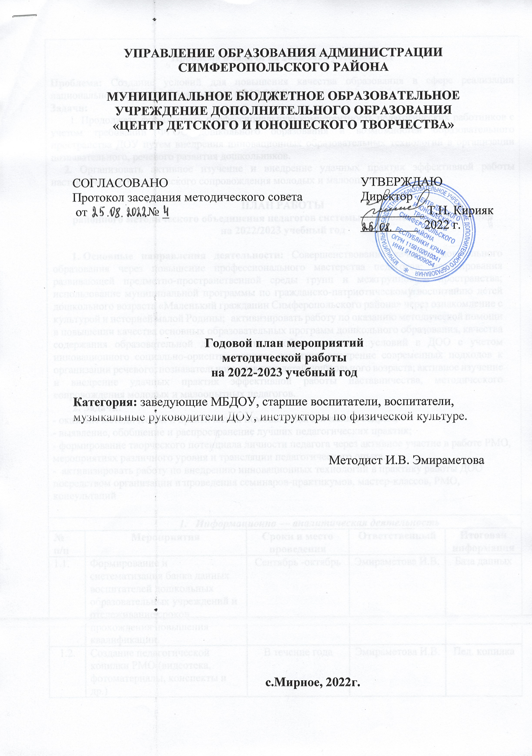

Проблема и задачи на 2022/2023 учебный год

Проблема: Создание условий для повышения качества образования в сфере реализации национального проекта «Образование» (2019-2024)
Задачи:
1. Продолжать формировать профессиональную компетентность педагогических работников с учетом требований ФГОС дошкольного образования и возможностей образовательного пространства ДОУ путем внедрения инновационных образовательных технологий в организации познавательного, речевого развития дошкольников.
2. Организовать активное изучение и внедрение удачных практик эффективной работы наставничества, методического сопровождения молодых и малоопытных педагогов.

ПЛАН РАБОТЫ

районного методического объединения педагогов системы дошкольного образования

на 2022/2023 учебный год

- Основные направления деятельности: Совершенствование качества дошкольного образования через повышение профессионального мастерства педагогов: моделирования развивающей предметно-пространственной среды групп и межгруппового пространства; использование муниципальной программы по гражданско-патриотическому воспитанию детей дошкольного возраста «Маленький гражданин Симферопольского района» через ознакомление с культурой и историей малой Родины; активизировать работу по оказанию методической помощи в повышении качества основных образовательных программ дошкольного образования, качества содержания образовательной деятельности и образовательных условий в ДОО с учетом инновационного социально-ориентированного развития; внедрение современных подходов к организации речевого, познавательного развития детей дошкольного возраста; активное изучение и внедрение удачных практик эффективной работы наставничества, методического сопровождения молодых и малоопытных педагогов.
- Задачи:
- оказание методической и практической помощи педагогическим кадрам;
- выявление, обобщение и распространение лучших педагогических практик;
- формирование творческого потенциала личности педагога через активное участие в работе РМО, мероприятиях различного уровня и трансляции педагогического опыта.
- активизировать работу по внедрению инновационных технологий в практику работы ДОО посредством организации и проведения семинаров-практикумов, мастер-классов, РМО, консультаций

  - Информационно — аналитическая деятельность
№ п/п | Мероприятия | Сроки и место проведения | Ответственный | Итоговая информация
1.1. | Формирование и систематизация банка данных воспитателей дошкольных образовательных учреждений и отслеживание сроков прохождения повышения квалификации. | Сентябрь -октябрь | Эмираметова И.В. | База данных
1.2. | Создание педагогической копилки РМО (видеотека, фотоматериалы, конспекты и др.) | В течение года | Эмираметова И.В. | Пед. копилка
1.3. | Анкетирование воспитателей ДОУ с целью выявления проблемных вопросов, требующих разрешения на заседаниях РМО | Сентябрь, май | Эмираметова И.В.  старшие воспитатели ДОУ | Анализ анкетирования сводная анкета.
1.4. | Оказание методической поддержки воспитателям ДОУ при составлении рабочих программ, комплексно-тематическом планировании, планов работы по самообразованию, рабочих программ воспитания и КПВР, плана ЗОЖ и т. д. | В течение  года | Эмираметова И.В., члены творческой группы, старшие воспитатели ДОУ | Информация
1.5. | Информирование воспитателей ДОУ о новинках педагогической литературы, современных образовательных технологиях, результативности деятельности дошкольных учреждений | В течение  года | Старшие воспитатели, Руководители ДОУ | Информация
1.6. | План работы РМО педагогов ДОУ | Август-сентябрь | Эмираметова И.В. | Протокол, выбор секретаря РМО
1.7. | Работа с молодыми и начинающими специалистами «Школа молодого воспитателя» | В течение года | Дубина В.А. | Протоколы заседаний.
1.8. | Участие в работе форумов, семинаров, конкурсов образовательных учреждений района на различных уровнях | В течение года | Руководители ДОУ | Информация
1.9 | Мониторинг качества подготовки воспитанников ДОУ к школе. Проблемные моменты при подготовке детей к школе. | Октябрь, июнь | Эмираметова И.В. | Отчет
1.10. | Показатели мониторинга оценки качества ДО в ДОУ | Июнь-июль | Эмираметова И.В. | Итоговый отчет, проект управленческих решений
1.11 | Механизмы качества ДО | июнь | Эмираметова И.В.
  - Организационно-методическая работа
№ п/п | Мероприятия | Срок и место проведения | Ответствен  ный | Принимают участие
2.1. | Конкурсы:  «Воспитатель года – 2023» | январь  МБДОУ «Ляле» пгт. Молодежное» | Главный специалист УО Сейдаметова Э.Н. Методист  МБОУ ДО  ЦДЮТ  Эмираметова И.В.
2.2. | Районная конференция  для директоров ОУ, заведующих ДОУ | Август ,  Январь | Главный специалист УО Сейдаметова Э.Н. Методист  МБОУ ДО  ЦДЮТ Эмираметова И.В. | «Березка» с. Урожайное», «Флажлк» пгт. Гвардейское»
 | Заседание РМО установочное на тему:  «Особенности организации воспитательно-образовательного процесса в ДОУ 2022/2023 учебном году».  Цель: познакомить с особенностями организации воспитательно-образовательного процесса в ДОУ в 2022/2023 учебном году, реализацией ФГОС ДО, РПВ, нац. проекта «Образование». | Август,  «Солнышко» с. Мирное» | Методист  МБОУ ДО  ЦДЮТ Эмираметова И.В. | Руководители РМО,  старшие воспитатели ДОУ
2.4.  2.4.1.  2.4.2  2.4.3. | Педагогическая студия для старших воспитателей  “Современный подход в проектировании развивающей-предметно-пространственной среды межгрупповых помещений ДОУ в условиях реализации ФГОС ДО  Круглый стол: “Инновационные формы и методы работы старшего воспитателя как пути повышения профессионального мастерства педагогов ДОУ”  (Преимущества наставничества, как формы организации помощи молодому педагогу)  Семинар-практикум.  «Современные педагогические технологии как ресурс инновационного развития: проектная деятельность - Киностудия в детском саду» | Цель: развивать профессиональную компетентность педагогических работников с учетом требований ФГОС дошкольного образования и возможностей образовательного пространства ДОУ;  активное изучение и внедрение удачных практик эффективной работы наставничества, методического сопровождения  сентябрь 2022,  МБДОУ “Золотой ключик” с. Мирное”  Декабрь-январь 2022,  МБОУ “Кизиловская начальная школа-детский сад «Росинка»”  Март 2023,  МБДОУ “Солнышко» с. Мазанка» | Эмираметова И.В.,  Арлашова Л.В.  Эмираметова И.В.,  Арлашова Л.В.,  Аметова Л.М.  Эмираметова И.В.,  Арлашова Л.В., Сподаряк Л.С.  Эмираметова И.В.,  Арлашова Л.В.,  Ясинская В.Г.
2.4.3 | Отчетное заседание «Анализ деятельности ресурсных центров в 2022-2023 году. Утверждение плана работы на 2023 год» | январь,  МБДОУ «Золотой ключик» с. Мирное» | Эмираметова И.В.,  заведующие, старшие воспитатели, зам.зав. по ВМР опорных и ресурсных центров
2.5. | Школа молодого воспитателя | Цель:  1. Формирование у начинающих педагогов профессиональных компетенций, потребностей в постоянном саморазвитии и самосовершенствовании, организация и создание условий для профессионального роста молодых, начинающих и не имеющих педагогического образования педагогов. 2.Консультативная и практическая помощь.
2.5.1 | Краеведение как средство воспитания любви к родному краю и формирование нравственных качеств дошкольников. (Муниципальная программа «Маленький гражданин Симферопольского района) | ноябрь,  МБДОУ «Березка» с. Урожайное» | Эмираметова И.В.,  Дубина В.А.,  Якубова Л.П.
2.5.2 | Семинар-практикум «Сказка- как средство экономического воспитания» | Февраль,  “Звездочка” п. Школьное” | Эмираметова И.В.,  Дубина В.А.
2.5.3. | Использование инновационных методик при подготовке старших дошкольников к школе. | Апрель-май  МБОУ «Лицей» СП «Весна» | Эмираметова И.В.,  Дубина В.А., Кудрявцева Н.Г. | Педагог доп.образования МБДОУ «Березка» с. Урожайное»
2.7 | РМО для воспитателей билингвальных групп и групп с крымскотатарским языком обучения и воспитания
2.7.1 | «Современные подходы к организации работы по познавательному развитию детей дошкольного возраста в группах с изучением русского и крымскотатарского языка» | ноябрь,  МБДОУ «Родничок» с. Родниково» | Эмираметова И.В., Якубова Л.П., Кривохижина В.А. | Кадырова З.С, воспитатель
 | Методика работы с детьми в группах с изучением русского и крымскотатарского языка. | Январь,  МБДОУ “Журавлик” с. Укромное” | Эмираметова Якубова Л.П., Абдулганиева Э.Ф.
 | СП. Использование метода интеллект-карт в ходе воспитательно-образовательного процесса в билингвальных и крымскотатарских группах | апрель,  МБОУ “Денисовская школа СП детский сад «Ручеек” | Эмираметова И.В.,  Якубова Л.П., Салиева Т.Э. | Асанова Л.Х.
2.8. | РМО для воспитателей дошкольных групп:
2.8.1 | Семинар-практикум: Обучение грамоте старших дошкольников посредством игровых технологий. | Октябрь,  “Теремок” с. Залесье” | Эмираметова И.В., Аметова Л.М., Казарян Д.М. | Казарян Д.М.
2.8.2. | Консультация: ИКТ игры по экономике и финансовой грамотности для дошкольников | Декабрь  «Звездочка» п. Школьное» | Эмираметова И.В.,  Аметова Л.М., Шарудилова В.А. | МБДОУ «Березка» с. Урожайное» (воспитатель Хайтазова)
2.8.3. | Методические аспекты организации и проведения игр-головоломок с детьми старшего дошкольного возраста | Февраль,  «Флажок» пгт. Гвардейское» | Эмираметова И.В.,  Аметова Л.М.,  Смирнова Г.В., Арлашова Л.В.
2.9. | РМО музыкальных руководителей | Цель: Освоение нового содержания, технологий и методов педагогической деятельности по музыкальному воспитанию в условиях реализации ФГОС ДО; интеграция образовательных областей в системе музыкального воспитания ДОУ.
2.9.1 | Музыкально-театрализованная деятельность как средство развития творческих способностей детей дошкольного возраста в соответствии с ФГОС | Ноябрь,  “Солнышко” пгт. Гвардейское | Эмираметова И.В.,  Билял Н.Р.,  Арсеменко Е.М.
2.9.2 | Роль игровых технологий в музыкальном воспитании детей дошкольного возраста | Апрель,  МБДОУ “Орленок” с. Чистенькое” | Эмираметова И.В.,  Билял Н.Р. | Канданова С.А., старший воспитатель МБДОУ «Солнышко» с. Мирное»
2.10 | Тематические проверки
2.10.1 | Создание условий в ДОУ для использования ИКТ-технологий в образовательном процессе с детьми в соответствии с ФГОС ДО. | апрель, | Методист  МБОУ ДО ЦДЮТ  Эмираметова И.В.
2.10.2 | Создание условий в ДОУ для использования ИКТ-технологий в образовательном процессе с детьми в соответствии с ФГОС ДО. | сентябрь,  МБДОУ «Журавлик» с. Укромное»,  «Колосок» с. Скворцово»,  «Солнышко» с. Колодезное»,  «Яблонька» с. Маленькое»,  МБОУ «Николаевская школа СП детский сад «Морячок» | Методист  МБОУ ДО ЦДЮТ  Эмираметова И.В.
2.10.3 | Коллегия:  Об итогах проведения мониторинга оценки качества дошкольного образования в ДОУ Симферопольского района | сентябрь | Методист  МБОУ ДО ЦДЮТ  Эмираметова И.В. | Приказ о результатах мониторинга, аналитическая справка
2.10.4 | Коллегия:  О создании условий в ДОУ для использования ИКТ-технологий в образовательном процессе с детьми в соответствии с ФГОС ДО. | апрель | Эмираметова И.В.,
2.11 | Заседание ЭГ
 | Экспертиза материалов индивидуальных папок аттестуемых педагогов | сентябрь-апрель | Эмираметова И.В.  Члены ЭГ
2.13 | Защита ПО. | Апрель, 2023 | Ушакова Е.В., «Золотой ключик» с. Мирное»
2.13.1 | МС: «Об итогах работы инновационных региональных и федеральных площадок» | Май-июнь 2023 | МБДОУ «Звездочка» п. Школьное» | Шарудилова В.А., «Об итогах работы ииновационной площадки по фин.грамотности за 22-23гг.
 |  | Июнь, 2023 | МБДОУ «Флажок» пгт. Гвардейское», «Сказка» с. Пожарское» | Смирнова Г.В., Арлашова Л.В. О ходе реализации Программы инновационного проекта «Мир головоломок» «Мир головоломок» для развития интеллектуальных способностей детей в условиях ДОО и семьи» в 2022-2023 уч.году»
3. | 3. Планово-прогностическая функция
 | Содержание работы  по методическому сопровождению  дошкольного образования | Сроки  выполнения | Ответственные | Ожидаемый результат
3.1. | Разработка методических рекомендаций «Требования к Интернет сайту педагогов ДОУ при подготовке к конкурсам профессионального мастерства» | Август – сентябрь,  МБОУ ДО «ЦДЮТ» | Методист  МБОУ ДО  ЦДЮТ  Эмираметова И.В., районная творческая группа | Методическиерекомендации для педагогов ДОУ
3.2 | Положение (посвященное году культурного наследия) «Сценарий педагогического мероприятия с детьми (для категории музыкальных руководителей) | Декабрь-январь | Методист  МБОУ ДО  ЦДЮТ  Эмираметова И.В., районная творческая группа | Муниципальный этап Конкурса
3.3 | Изучение эффективной работы наставничества и методического сопровождения педагогов ДОУ | март | Эмираметова И.В. | Планы работы наставников; Аналитическая справка
3.4 | Разработка «Положения о муниципальном этапе профессионального конкурса «Воспитатель года России- 2023» | октябрь | Методист  МБОУ ДО  ЦДЮТ  Эмираметова И.В. | Стимулирован. творчески работающих педагогов, достигших успехов в своей проф. деятельности
3.5 | Разработка Положения муниципального этапа конкурса на лучшую театрализованную постановку «В гостях у сказки» для групп с изучением двух языком (русского и крымскотатарского) | октябрь | Творческая группа по билингвальному образованию и воспитанию | .
3.6. | Разработка критериев оценки участников районного конкурса «Воспитатель года - 2023» (согласно «Положению о районном конкурсе «Воспитатель года - 2023»). | ноябрь | Главный специалист УО Сейдаметова Э.Н. Методист  МБОУ ДО  ЦДЮТ Эмираметова И.В. | Оценка качества предоставленных материалов, профессион. и творческих способностей конкурсантов
3.7. | Оформление необходимой документации на всех этапах конкурса «Воспитатель года – 2023» | ноябрь -  декабрь | Главный специалист УО Сейдаметова Э.Н. Методист  МБОУ ДО  ЦДЮТ Эмираметова И.В. | Своевременное и четкое оформление документов на протяжении конкурса.
3.8. | Разработка Положения муниципального этапа конкурса дидактических пособий и развивающих игр для организации работы по ознакомлению детей с окружающим миром и миром природы в группах с изучением двух языках (русском и крымскотатарском) | февраль | Творческая группа педагогов крымскотатарских и билингвальных групп
3.9. | Разработка Положения муниципального этапа конкурса «Лучшее нетрадиционное оборудование в физкультурно-оздоровительной работе с детьми в ДОУ | апрель | Районная творческая группа педагогов
3.10 | Разработка Положения конкурса “Первооткрыватель” | январь | Эмираметова И.В.
3.11. | Разработка «Положения о муниципальном этапе конкурса «Мир глазами детей» | май | Методист  МБОУ ДО  ЦДЮТ  Эмираметова И.В. | С целью формирования экологической культуры и патриотизма у детей дошкольного возраста
3.12 | Разработка Положения «Школа здоровья маленьких крымчан» | апрель | Методист  МБОУ ДО  ЦДЮТ  Эмираметова И.В. | С целью реализации сохранения и укрепления здоровья детей дошкольного возраста, активизации физкультурно-оздоровительной работы в ДОУ
Примечание: Мероприятия плана могут корректироваться в соответствии с планом работы управления образования администрации Симферопольского района, региональными, федеральными документами

ДОШКОЛЬНОЕ ОБРАЗОВАНИЕ

Руководители:
1.Педагогической студии старших воспитателей
Арлашова Л.В. – заместитель заведующего по ВМР, МБДОУ «Сказка» с. Пожарское;
2. Школы молодого воспитателя
Дубина В.А. – заместитель заведующего по ВМР «Вишенка» с. Красное (структурное подразделение детский сад «Ромашка»)
3.РМО воспитателей дошкольных групп
Аметова Л.М. – старший воспитатель МБДОУ «Золотой ключик» с. Мирное»;
4. РМО музыкальных руководителей
Билял Н.Р. – музыкальный руководитель МБДОУ «Орленок» с. Чистенькое»;
5. РМО воспитателей билингвальных и крымскотатарских групп
Якубова Л.П., старший воспитатель МБДОУ «Березка» с. Урожайное»
6. Творческая мастерская для педагогов
Тема работы: «Механизмы качества ДО, показатели мониторинга оценки качества ДО».
Эмираметова И.В., методист МБОУ ДО «ЦДЮТ» - руководитель творческой группы;
Члены районной творческой группы:
Арлашова Л.В. – заместитель заведующего по УВР, МБДОУ «Сказка» с. Пожарское;
Смирнова Г.В.- старший воспитатель МБДОУ «Флажок» пгт. Гвардейское»;
Шарудилова В.А. – старший воспитатель МБДОУ «Звёздочка» п. Школьное;
Курбат Л.М. - заместитель заведующего по УВР, МБДОУ «Орленок» с. Чистенькое;
Арсеменко Е.М. - заместитель заведующего по УВР, МБДОУ «Солнышко» п. Гвардейское;
Кривохижина В.А., старший воспитатель МБДОУ «Родничок» с. Родниково;
Аметова Л.М. – старший воспитатель МБДОУ «Золотой ключик» с. Мирное»;
Кудрявцева Н.Г. – старший воспитатель МБОУ «Лицей» (структурное подразделение детский сад «Весна»);
Сподаряк Л.С. – зам.зав.по ВМР «Кизиловская начальная школа-детский сад «Росинка»;
Ясинская В.Г. – старший воспитатель МБДОУ «Солнышко» с. Мазанка»
Тонконог Л.Н. – старший воспитатель СП «Ласточка» МБДОУ «Теремок» пгт. Гвардейское»;
Дубина В.А. – зам.зав. по ВМР МБДОУ «Вишенка» с. Красное».
7. Творческая мастерская для педагогов
Тема работы: «Формирование культурно-языковой среды в условиях билингвального образования и воспитания»
Якубова Л.П., старший воспитатель МБДОУ «Березка» с. Урожайное» - руководитель РМО воспитателей билингвальных групп,
Эмираметова И.В., методист МБОУ ДО «ЦДЮТ», руководитель творческой группы;
Члены творческой группы:
Абдулганиева Э.Ф., воспитатель МБДОУ «Журавлик» с. Укромное;
Бекирова Е.С., старший воспитатель МБДОУ «Ляле» пгт. Молодежное»;
Керимова З.И., старший воспитатель МБДОУ «Ромашка» с. Константиновка»
7. Экспертная группа
Эмираметова И.В., методист МБОУ ДО «ЦДЮТ»
Кудрявцева Н.Г., старший воспитатель структурного подразделения детский сад «Весна» МБОУ «Лицей»;
Кривохижина В.А., старший воспитатель МБДОУ «Родничок» с. Родниково;
Канданова С.А., старший воспитатель МБДОУ «Солнышко» с. Мирное;
Налимова С.Н., старший воспитатель МБДОУ «Тополек» с. Кольчугино.

